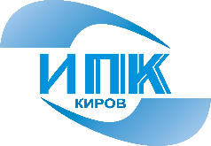
Федеральное государственное бюджетное образовательное учреждение
дополнительного профессионального образования
«Кировский институт агробизнеса и кадрового обеспечения»

ФГБОУ ДПО КИППКК АПК с 26 февраля по 06 марта 2019 года проводит обучение по дополнительной профессиональной программе повышения квалификации:
«Современные подходы к эксплуатации, техническому обслуживанию и ремонту автотранспорта»

40 академических часов (1 неделя)
- акад. часов)

Цель повышения квалификации: совершенствование знаний специалистов сельского хозяйства в области технического обслуживания и ремонта автотранспорта.

Категория слушателей – автомеханики, заведующие гаражами, заведующие мастерскими, техники.

Форма обучения – очная

Стоимость обучения одного слушателя – 10000 рублей.

Основные темы:
- Электронное оборудование автомобилей
- Транспортная логистика. Подвижной состав автотранспорта. Организация перевозок грузов и пассажиров. Оперативное управление перевозками.
- Оборудование ремонтных предприятий (моечные машины, подъемно-транспортное оборудование, диагностическое оборудование, универсальные и специальные измерительные инструменты, контрольно-испытательные стенды, гаражное оборудование, оборудование ремонтных мастерских).
- Техобслуживание систем управления двигателем.
- Надежность технических систем, ремонт машин.
- Пути совершенствования технологических процессов ТО и ремонта.
- Информационное обслуживание транспортных процессов.
- Автосервис и фирменное обслуживание автомобилей.
- Безопасность дорожного движения.
- Документооборот и нормативная база в сфере организации транспортных процессов.

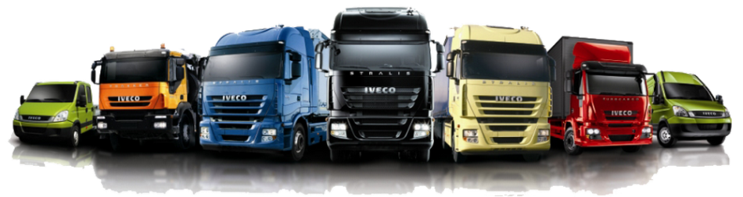
Во время обучения будут изучены следующие темы:
- Современные требования Гостехнадзора к машинам и оборудованию АПК.
- Технологии ремонта машин. Надежность и диагностика автомобилей.
- Инженерное обеспечение диагностики и технического обслуживания машин. Инновационные технологии технического сервиса.
- Информационное обслуживание транспортных процессов.
- Транспортная логистика. Подвижной состав автотранспорта. Организация перевозок грузов и пассажиров. Оперативное управление перевозками. Документооборот и нормативная база в сфере организации транспортных процессов
- Автомасла – характеристика, ассортимент, преимущества. Моторные масла для современных двигателей.
- Топливная экономичность. Факторы влияния.
- Ресурсосбережение при проведении технического обслуживания и ремонта автомобилей и сельскохозяйственной техники.
- Безопасность дорожного движения.
- Особенности эксплуатации и ремонта топливной аппаратуры дизельных двигателей с электронным управлением
- Система безопасности на транспорте. Пожаротушение в сельскохозяйственных машинах.
- Система мониторинга транспорта в сельском хозяйстве. Организация управления автотранспортом с использованием спутниковых систем ГЛОНАС, GPS.
Слушатели данной программы обучения получает новые знания в области профессиональных компетенций, повысят свою профессиональную квалификацию.
По окончанию обучения слушателям будет выдано Удостоверение о повышении квалификации установленного образца

Приглашаем специалистов по автотранспорту сельскохозяйственных предприятий на повышение квалификации

Т. (8332)629587
e-mail: umo@ipk43.ru

